MARCHAN EN MANAOS CONTRA EL RECORTE DE SUS DERECHOS BAJO EL LEMA: "NINGUNA GOTA DE SANGRE MÁS"

Indígenas brasileños acusan a Bolsonaro de buscar su "total genocidio" para "abrir la Amazonia al agronegocio y la minería"

Indígenas brasileños se manifiestan para repudiar las políticas de Bolsonaro hacia ellos

Luis Miguel Modino, 21 de enero de 2019 a las 19:45

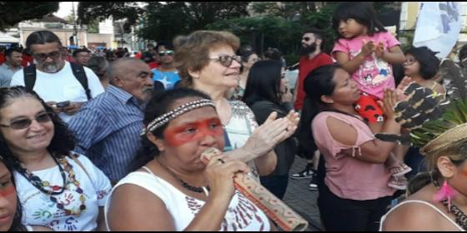

Manifestación en Manaos a favor de los derechos de los indígenas

[RELIGIÓN](https://www.periodistadigital.com/religion) | [AMÉRICA](https://www.periodistadigital.com/religion/america)

Estas tierras, este territorio siempre fue nuestro, tuvimos nuestra casa, nuestro territorio invadido y hoy tenemos que movilizarnos para que el gobierno reconozca lo que es nuestro por derecho originario

* [El CIMI califica al gobierno Bolsonaro de "sectario", "autoritario" y enemigo de los pueblos indígenas](https://www.periodistadigital.com/religion/america/2019/01/05/religion-iglesia-america-brasil-cimi-califica-gobierno-bolsonaro-sectario-autoritario-enemigo-pueblos-indigenas.shtml)
* [El Consejo Indigenista Misionero alerta sobre el "genocidio" contra el Pueblo Karipuna](https://www.periodistadigital.com/religion/america/2018/12/23/religion-iglesia-brasil-consejo-indigenista-misionero-alerta-sobre-genocidio-contra-pueblo-karipuna-indigenas-rondonia.shtml)
* [El Consejo Indigenista Misionero carga contra Bolsonaro por equiparar a los indígenas con animales](https://www.periodistadigital.com/religion/america/2018/12/02/religion-iglesia-america-brasil-consejo-indigenista-misionero-cimi-carga-contra-bolsonaro-equiparar-nativos-animales.shtml)

(*Luis Miguel Modino*, corresponsal en Brasil).- Los pueblos indígenas no están dispuestos a aceptar las **limitaciones que el gobierno Bolsonaro pretende imponerles** y están organizados para reclamar los derechos que la Constitución Federal de 1988 les garantiza. Este 20 de enero, han salido a la calle en Manaos y **han gritado contra el recorte de derechos**, principalmente la Medida Provisional 870 del Presidente brasileño, que transfiere competencias de la Fundación Nacional del Indio - FUNAI para el ministerio de agricultura, claramente anti indígena.

El grito unánime era "**Ninguna gota de sangre más**", lema de una campaña que ha sido lanzada a nivel nacional defendiendo los derechos de los pueblos originarios, repitiendo en diferentes intervenciones que no aceptan, repudian la decisión del actual presidente y preguntándose dónde está la justicia.

El acto ha sido organizado por la Confederación de Pueblos Indígenas de Manaos y Entorno - COPIME, y ha contado con el apoyo de diferentes entidades y organismos de la Iglesia católica, entre ellas la Archidiócesis de Manaos, Caritas, el Servicio de Acción, Reflexión y Educación Socio ambiental - SARES, y el Consejo Indigenista Misionero - CIMI.

**Turi Sateré**, Presidente de COPIME, reconocía que el motivo de la manifestación, además de reclamar contra la Medida Provisional 870, son los "**varios retrocesos que pueden venir contra los pueblos indígenas**", señalando que ésta "es una lucha a nivel de todo Brasil". En ese sentido, **Nara Baré**, Presidente de la Coordinación de las Organizaciones Indígenas de la Amazonía Brasileña - COIAB, afirmaba que las organizaciones indígenas ya son conscientes de la amenazas del nuevo gobierno desde antes de asumir el cargo, considerando la Medida Provisoria 870 como algo que "trae un **total genocidio para los pueblos indígenas** de Brasil", con el objetivo de "abrir la Amazonia para el agro negocio, para la minería en tierras indígenas, para la explotación, y eso no lo queremos".

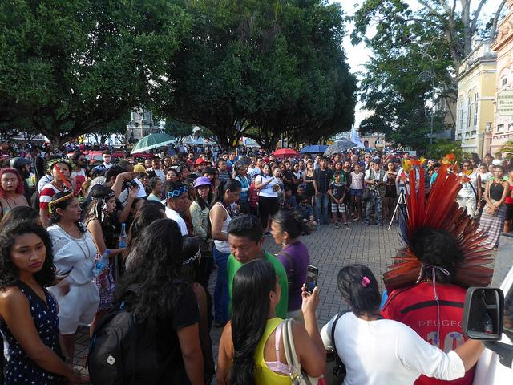

Junto con eso la Presidente de la COIAB denuncia la existencia de más de doscientos procesos de solicitud de demarcación de tierras indígenas. Ella acusa la **falta de confianza en las instituciones brasileñas**, poco propensas a defender a los pueblos indígenas, como demuestra que después de las últimas elecciones las invasiones de tierras indígenas y los asesinatos aumentaron. Sin embargo, Nara Baré, advierte que "**no vamos a retroceder**", denunciando la vuelta del discurso de los tiempos de la Dictadura Militar, que abogaba por la asimilación e integración de los indígenas, lo que son retrocesos inaceptables y que no entienden que "nuestros territorios somos nosotros, estamos en el agua, en el viento, en el bosque", según la líder indígena.

En un tono similar se pronunciaba el Presidente de las Organizaciones Indígenas del Río Negro - FOIRN, **Marivelton Baré**, quien decía que **en Brasil "se instaló un gobierno anti indígena"**. Recordando la historia de los pueblos indígenas, afirmaba que "estas tierras, **este territorio siempre fue nuestro**, tuvimos nuestra casa, nuestro territorio invadido y hoy tenemos que movilizarnos para que el gobierno reconozca lo que es nuestro por derecho originario".

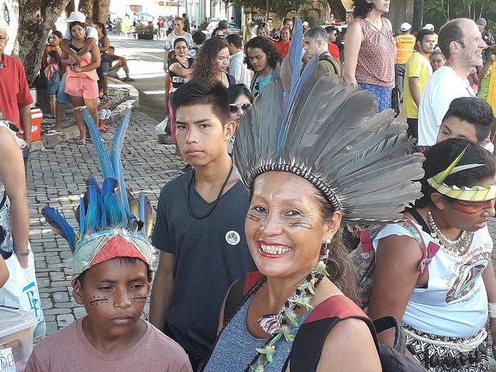

Frente al discurso que acusa a los indígenas de mucha tierra para pocos indios, señalaba que el 13% del territorio es tierra indígena, en cuanto el 60% está en manos del agro negocio. Por eso denunciaba que "hoy están amenazando nuestro modo de vida, nuestro territorio, nuestro bien vivir en nuestras comunidades, porque **lo que ellos quieren no es el bien vivir de los indígenas, sólo todas las riquezas** que hay dentro de nuestros territorios". Para combatir esa realidad pedía la unidad como organizaciones y pueblos, afirmando que "tenemos que saber seguir una visión estratégica ante la sociedad que nos envuelve", haciendo una llamada a una "movilización ante el estado brasileño para **implementar y garantizar políticas públicas adecuadas** y de acuerdo con nuestra especificidad".

La Archidiócesis de Manaos, a través de Cáritas, como reconoce su Secretario Ejecutivo, **Alfonso Oliveira**, "ha apoyado siempre a la Pastoral Indigenista como Pastoral Social, apoyando a los movimientos indígenas que están hoy reivindicando lo que es justo, **los derechos que están siendo amenazados**. Estamos acompañando todo ese proceso de desmonte de los derechos y es preciso un posicionamiento, apoyamos la iniciativa, esas reivindicaciones que se están apareciendo hoy".

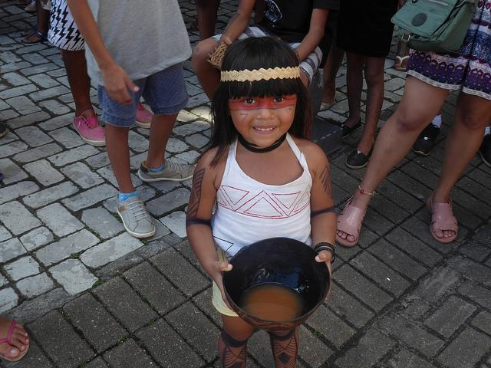

El nuevo diputado federal **José Ricardo Wendling**, destacaba la importancia de la movilización "para intentar revertir la medida provisional que quita a la FUNAI atribuciones importantes, para pasarlas a un ministerio que no tiene ningún compromiso con la causa indígena". Inclusive el diputado denunciaba que "se ha hecho de propósito, para decir que **la cuestión indígena no es prioridad para este gobierno**".

El propio Procurador de la República en el Estado de Amazonas para Poblaciones indígenas y comunidades tradicionales, **Fernando Merloto Soave**, ha acusado al gobierno de **no respetar la Constitución Federal, ni las Convención 169 de la Organización Internacional del Trabajo - OIT**, que dice que los pueblos indígenas, las poblaciones tradicionales tienen que ser consultadas. El procurador señalaba que "cambiar toda una estructura de un órgano indigenista sin ni siquiera consultar, ni a las entidades, sin dialogar, el primer día, no forma parte de la observancia de la Convención de la OIT, que Brasil es hoy signatario", algo que en su opinión, "debe ser revisado por este gobierno, de una manera democrática, dialogada, o si eso no es posible judicialmente".

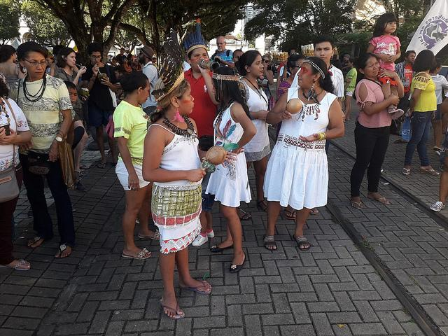

Él mismo, que es quien recoge todas las denuncias que violan los derechos indígenas en el estado de Amazonas, reconoce que existen "una gama de problemas que hoy se enfrentan aquí, desde la cuestión de la tierra, que siempre es la principal, porque **sin la tierra no puede articular cuestiones de salud, de educación**". En ese sentido, hay "un déficit de demarcación muy grande, la Constitución Federal determinó que en cinco años, allá en 1988, se demarcarían todas las tierras, o sea, deberían estar todas demarcadas hasta 1993, y hasta hoy más de 400 o 500 todavía no se demarcaron".

Según el Procurador "no es una cuestión de este gobierno, pues los gobiernos anteriores no avanzaron, pero ahora me parece que aún menos". Eso tiene como consecuencia "ausencia de sanidad adecuada, ausencia de educación diferenciada", reconoce Fernando Merloto Soave, quien pone como ejemplo que "**sólo en el estado de Amazonas son 800 comunidades indígenas sin escuela**, que tienen los niños y los profesores, pero no hay escuela y cuando hay, a veces no es diferenciada". Por eso, él ve la movilización que ha tenido lugar en Manaos como "uno de los principales caminos".

https://www.periodistadigital.com/religion/america/2019/01/21/religion-iglesia-america-brasil-manaos-indigenas-brasilenos-se-manifiestan-repudiar-politicas-contrarias-bolsonaro.shtml?utm_source=dlvr.it&utm_medium=twitter